Ficha de Trabalho | Tema – Terra em transformação  Subtema – Consequências da dinâmica externa da Terra  Assunto – Atividade sísmica

1. A figura 1 ilustra o processo de formação e propagação de um sismo e de uma onda gigante.

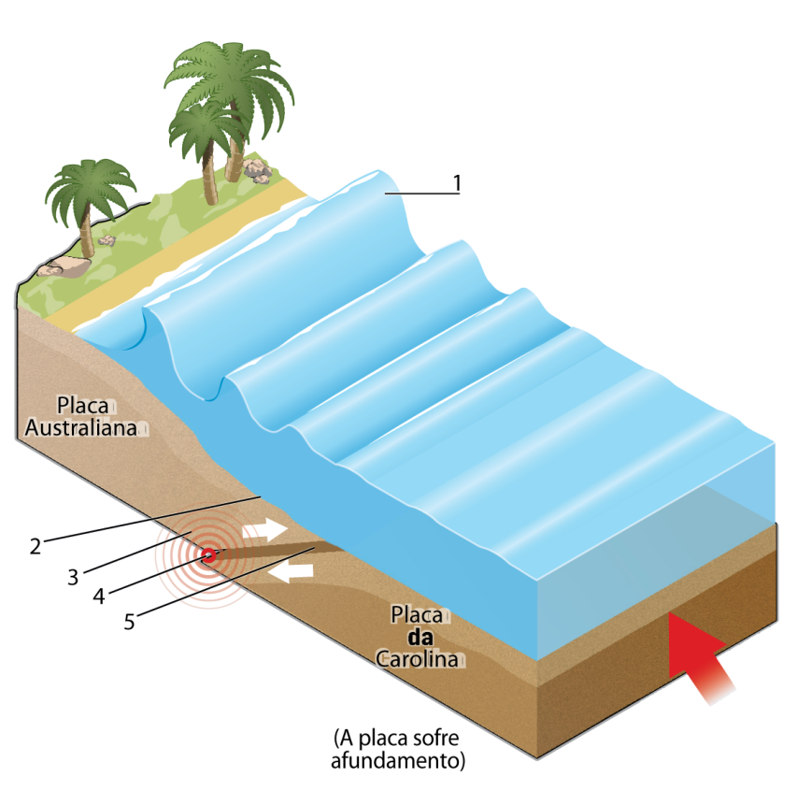

1.1 Legenda a figura 1.
1. _________________________________
2. _________________________________
3. _________________________________
4. _________________________________
5. _________________________________

1

1.2 Seleciona com um x a opção que permite completar corretamente as afirmações.
1.2.1 Este sismo teve origem…
A. tectónica. ______ C. astronómica. ______
B. vulcânica. ______ D. humana. ______
1.2.2 Na figura 1 está representada uma zona de…
A. rifte. ______ C. conservação da litosfera. ______
B. subducção. ______ D. formação de litosfera. ______
1.3 Menciona o nome das placas litosféricas envolvidas na origem deste sismo.

1.4 Faz corresponder a cada uma das afirmações da coluna A um termo da coluna B.
Coluna A | Coluna B
1. Local à superfície onde o sismo se faz sentir com maior intensidade.. | A. Onda sísmica | 1.
2. Local no interior da Terra onde o sismo tem origem. | B. Hipocentro | 2.
3. Rutura das rochas devido à ação de forças, acompanhada de movimento. | C. Epicentro | 3.
4. Propagação da energia em todas as direções. | D. Falha | 4.
1.5 As afirmações que se seguem são relativas à formação e propagação de um tsunami. Coloca-as na ordem correta de ocorrência iniciando pela letra A.
A.
A. A placa da Carolina mergulha lentamente sob a placa Australiana.
B. Acumulação de energia na zona da falha.
C. Formação de uma onda gigante que se abate sobre a costa.
D. Ocorre a rutura das rochas e a libertação de energia no hipocentro do sismo.
E. Propagação de ondas sísmicas em todas as direções a partir do hipocentro.
1.6 Indica duas consequências de um tsunami.

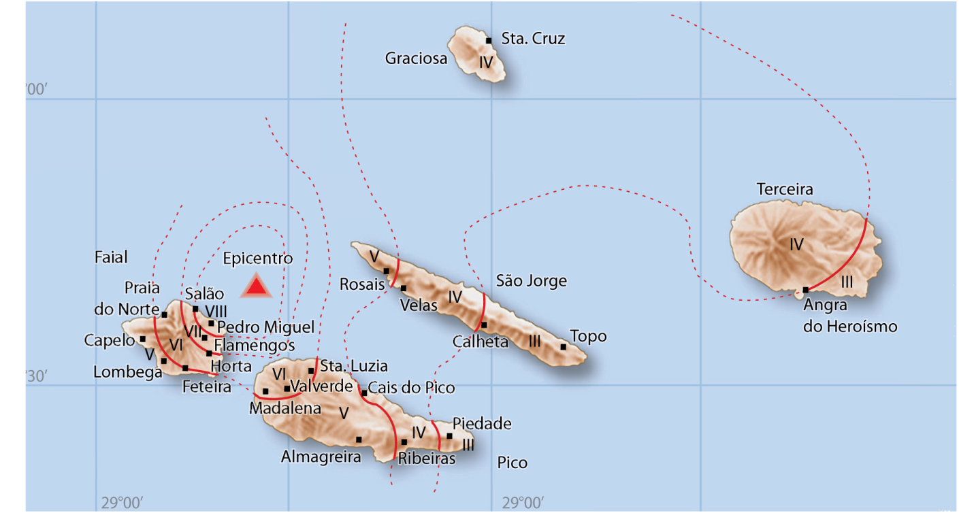
2. Na figura seguinte encontra-se a carta de isossistas do sismo de 9 de junho de 1998 nos Açores.

2.1 Indica as duas localidades onde o sismo se fez sentir com maior intensidade.

2

2.2 Menciona uma localidade na Ilha do Pico e outra na Ilha de S. Jorge, onde o sismo se fez sentir com a mesma intensidade.

2.3 O que é uma isossista?

2.4 Menciona a escala que mede a intensidade sísmica.

2.5 Como justificas que as isossistas estejam representadas a tracejado no oceano?

3. No dia 27 de fevereiro de 2010, um sismo de magnitude 8,8 na escala de Richter abalou o Chile. Este sismo foi sentido na capital do país, Santiago do Chile, com a intensidade VIII na escala de Mercalli.
O sismo foi sentido em muitos locais, tendo sido lançado um alerta de tsunami em 53 países. Foi decretado o estado de calamidade no Chile devido aos grandes estragos causados, bem como à perda de pelo menos 723 vidas.
O epicentro do sismo foi no fundo oceânico, a cerca de 8 km a oeste de Curanipe e a 115 km de Concepción, a segunda maior cidade do Chile.
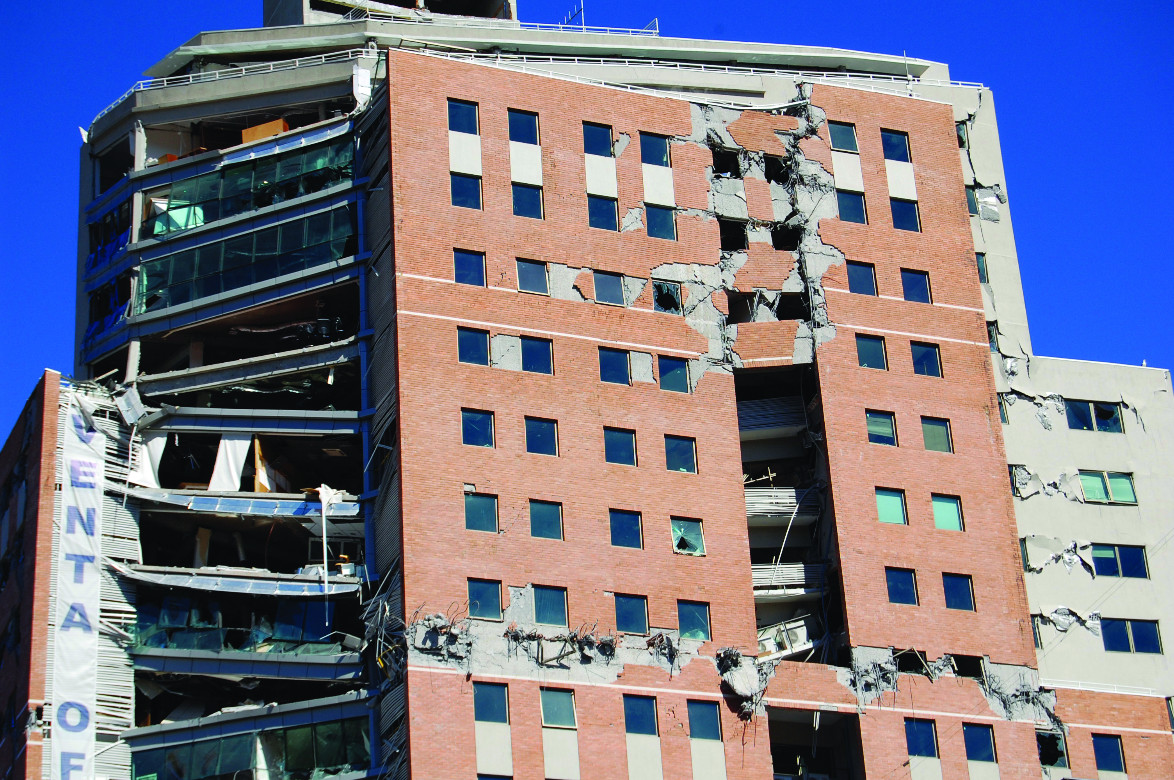

Destruição causada pelo sismo de 2010 no Chile.
3
3.1 Classifica como verdadeira (V) ou falsa (F) cada uma das seguintes afirmações relativas ao sismo do Chile de 2010.
A. O hipocentro do sismo foi na crusta oceânica. _____
B. Este sismo teve intensidade VIII na escala de Richter. _____
C. As ondas sísmicas libertadas neste sismo propagam-se a longas distâncias. _____
D. O epicentro deste sismo foi a norte de Curanipe. _____
E. O tsunami que atingiu a costa de vários países formou-se em resultado do sismo. _____
F. O sismo do Chile teve origem tectónica.
3.2 Menciona duas consequências deste sismo.

4. Observa a figura seguinte, que diz respeito à distribuição mundial dos sismos

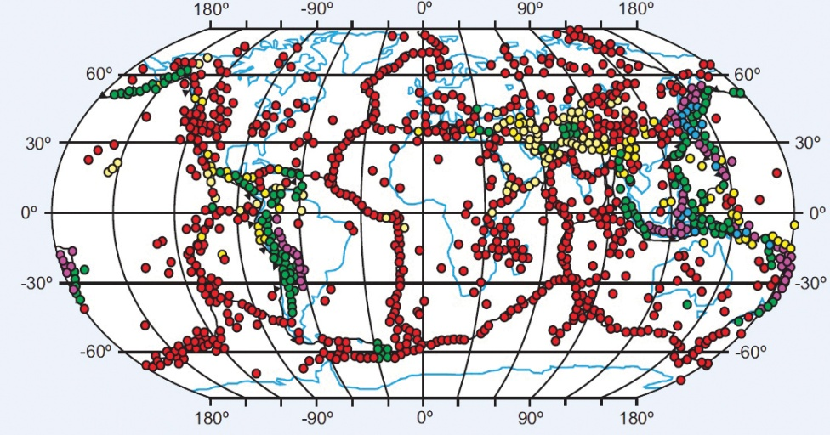
Distribuição mundial dos epicentros dos sismos.
4

4.1 Indica três zonas com elevada atividade sísmica.

5. Classifica como verdadeira (V) ou falsa (F) as afirmações seguintes relativas a comportamentos a ter durante e após um sismo.
A. Acender as luzes e ligar o gás após o sismo. _____
B. Não sair de casa de modo a evitar ser atingido pela queda de objetos. _____
C. Ficar próximo das janelas para observar o exterior. _____
D. Abrigar-se num local seguro, como, por exemplo, debaixo de uma secretária. _____
E. Afastar-se de torres, postes, candeeiros de iluminação pública ou de estruturas que possam desabar, como muros. _____
F. Utilizar sempre os elevadores, pois as escadas podem estar cheias de pessoas em pânico.

__1.
1.1 1 – Tsunami; 2 – Epicentro; 3 – Onda Sísmica; 4 – Hipocentro; 5 – Falha (Zona de subducção).
1.2
1.2.1. A.
1.2.2. B.
1.3 Placa da Carolina e placa Australiana.
1.4 1 – C; 2 – B; 3 – D; 4 – A.
1.5 A – B – D – E – C.
1.6 Perdas de vidas humanas e de bens materiais.
2.
2.1 Por exemplo, Salão e Pedro Miguel.
2.2 Por exemplo, Rosais e Almagreira.
2.3 É uma linha que une pontos com a mesma intensidade sísmica.
2.4 Escala de Mercalli.
2.5 Como nos oceanos não existem edificações para serem destruídas nem há o testemunho de populações, as isossistas apresentam-se a tracejado.
3.
3.1 A – V; B – F; C – V; D – F; E – V; F – V.
3.2 Mortes e perdas de bens materiais.
4.
4.1 Zona em volta do oceano Pacífico, dorsais médio-oceânicas e faixa mediterrânica.
4.2 Como muitos sismos tem origem tectónica existe uma grande concentração de hipocentros sísmicos na zona dos limites de placas tectónicas.
5. A – F; B – V; C – F; D – V; E – V; F – F.

